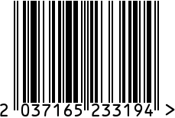
Стол журнальный, интерьерный Артикул: 13RXFS5080M-SILVER
Вес (г): 4800

Габариты (ВхШхГ, см): 50х35х35
Состав: нержавеющая сталь, стекло
Цвет: хром
Страна: Китай
Продавец: ООО «РУЗОНС»
Адрес: г.Москва, ВН.ТЕР.Г.,
Муниципальный
округ Обручевский,

пр-кт Ленинский, д.111, к.1

Стол журнальный, интерьерный Артикул: 13RXFS5080M-SILVER
Вес (г): 4800
Габариты (ВхШхГ, см): 50х35х35
Состав: нержавеющая сталь, стекло
Цвет: хром
Страна: Китай
Продавец: ООО «РУЗОНС»
Адрес: г.Москва, ВН.ТЕР.Г.,
Муниципальный
округ Обручевский,
пр-кт Ленинский, д.111, к.1

